Muchos hombres pasan por la vida y al poco tiempo su recuerdo desaparece. Otros escriben páginas dolientes de la historia haciendo de verdugos de sus hermanos. Hay quienes al caminar andan tan distraídos que ni se enteran de que pasan por la vida, no dejan rastro de su estancia en este mundo.... Sin embargo hay hombres y mujeres que tras de sí, dejan caminos de bondad, justicia, paz, soliaridad etc. Son los que con los pies en el suelo y la mirada en el cielo, se comprometen con la utopía del mensaje de Jesús, y hacen posible el “mundo nuevo” el “reino de Dios”.

Padre Marcos Castañer y Seda
Fundador de la RR. FILIPENSES

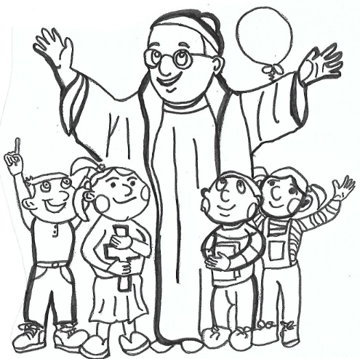

Una de estas personas fue el P. Marcos Castañer y Seda, que en la ciudad de Mataró (Barcelona) junto a su hermana Gertrudis, se dedicó a enseñar y educar a las niñas-obreras de las fábricas textiles, esto ocurría en el S.XIX.
Fue un sacerdote lleno de piedad y de celo, sensible a los problemas de los hombres y abiertos a los signos de los tiempos. Fue capaz de sembrar paz en su entorno, pues aprendió él mismo la paz en el amor a Dios, a quien se entregó desde los primeros años de su vida.
Con su hermana Gertrudis, realizó la valiente empresa de atender a la almas piadosas que querían vivir más cerca de Dios y ayudar, al mismo tiempo, a las personas jóvenes más necesitadas de educación. Por eso, trabajó con paz y energía para descubrir caminos sencillos y adecuados a las necesidades del mundo en el que le tocó vivir. No hizo ruido, pero fue eficaz. Apenas si quiso figurar con brillo, pero realizó empresas hermosas. Fue fiel a su vocación de cada momento, incluso cuando la dificultad, que siempre es el sello de las obras divinas, le puso a prueba.
Su sensibilidad por las jóvenes que se perdían en un mundo de explotación como era el su pequeña villa natal, cada vez más industrializada y llena de obreras desatendidas, fue el motor que le hizo soñar con más amplios vuelos evangélicos. Por eso se trasladó luego a la populosa ciudad de Barcelona y allí quedó plantada la hermosa empresa de las Religiosas Filipenses, que aprendieron de sus Fundadores el heroísmo al servicio del Reino de Dios y de las almas.
Completa con vocales y encontraras un pensamiento del P. Marcos
Ap---st---l / --s /--qu--l /qu-- /v—v--/ d--l /--M--R y p--r /Él s—d—sp—j-- /d--/ t—d--,
p—n—énd—s--/ --n /--bs—l—t--/ d—sp—n—b—l—d--d / --l / s—rv—c--o /d--/ l--s h—rm—n--s.
Mi petición al Padre Marcos
---------------------------------------------------------------------------------------------------------------------------------
---------------------------------------------------------------------------------------------------------------------------------

ORACIÓN FINAL
Haz Señor, que lo que el Padre Marcos quiso para cada uno de nosotros, se vaya haciendo realidad.
Queremos encomendarnos a él con la seguridad de que nos cuida y nos ayuda en estos momentos de epidemia.
Con mucho cariño se lo vamos a pedir a Jesús con la oración del Padre Nuestro..

